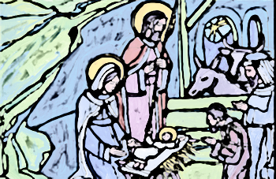

ČETVRTA NEDJELJA DOŠAŠĆA

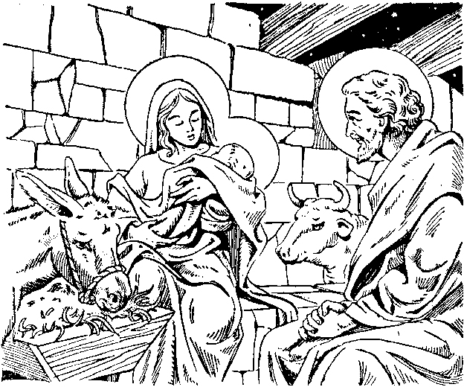

Božić govori djetetu rođenom u svima nama. To dijete je Isus na čiju smo sliku stvoreni i čija slava postaje naša nada. Božić je, kao i dijete, u trenutku svog rođenja okružen tamom. Ova tama može proizaći iz tragedije kao što je iseljavanje ljudi i uništenje svih nada, što se dogodilo galilejskim plemenima. Ona nas može obuzeti i zbog grijeha i neispravnog načina života, zbog sukoba i nepravde u svijetu. Ova tama može jednostavno biti noćna tišina u kojoj molimo i bdijemo - kao pastiri u polju. U takvoj se tami rađa dijete. Događaji u svijetu neće spriječiti rođenje djeteta čije vrijeme je došlo. Odluke cara Augusta i negostoljubivost spilje ne mogu omesti Božji naum. „I dok su bili ondje, navršilo joj se vrijeme da rodi. I porodi sina svoga, prvorođenca, povi ga i položi u jasle jer za njih nije bilo mjesta u svratištu."

**Sretan Božić želi vam župnik sa suradnicima!**

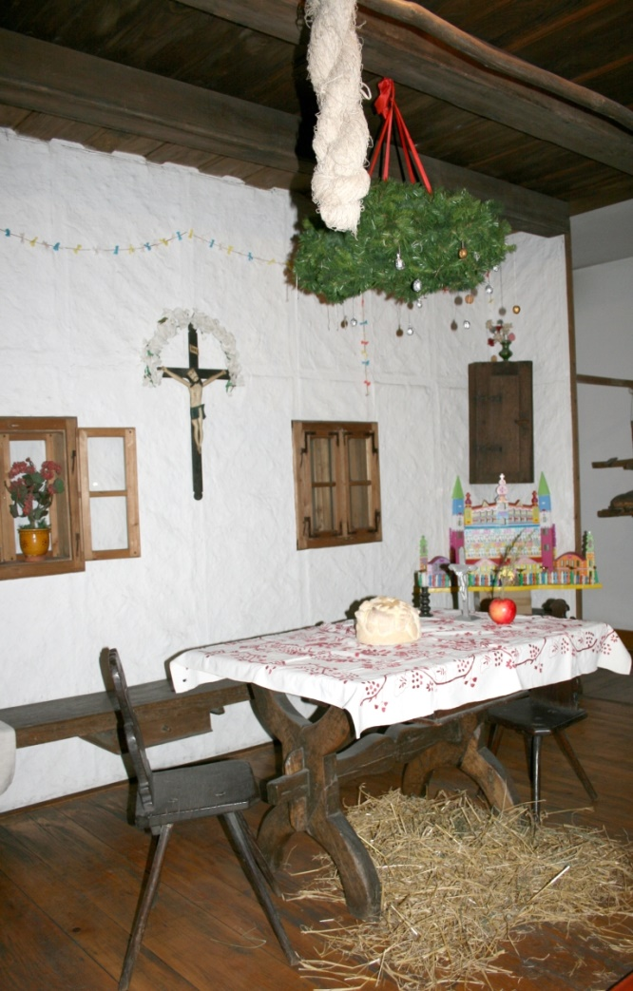

KINĐ- nekada nije bilo jelki ili borova kao danas. Ljudi su od grana bora, jelke ili smreke napravili vijenac, objesili ga o drvenu gredu na čavao, onda ga okitili jabukama božićnicima, orasima i ukrasima koje su žene same izradile kroz došašće od krep papira. Neke su bile prave majstorice u izradi cvijeća, lančića koji su se onda znali staviti oko raspela ili po zidu.

Posebno su božićni običaji, a napose božićne popijevke, u stanju iz godine u godinu pobuditi [vjerničko doživljavanje Božića](http://www.hrt.hr/arhiv/bozic/117-2.html), u pripravljanju na blagdan i u slavljenju blagdana. I običaji i popijevke

uvjetuju pun odjek Božića u osobnom proživljavanju, ali i u obiteljskom i

društvenom životu. Običaji, naime, obnavljaju niz sadržajnih i ljudski vrijednih čina upravljenih očitovanju čovjekoljublja od čestitanja i darivanja do izmirenja zavađenih i novog poleta u obiteljskom življenju. Pjesme pak stvaraju ozračje radosti i svečanosti, a sadržajem su zapravo prepjev božićnog evanđelja i kršćanskih vjerskih istina.     Božić je stoljećima odgajao hrvatskog čovjeka, i to ne samo u kršćanskoj vjeri, nego i za temeljne ljudske vrednote. [Božićne pjesme](http://www.hrt.hr/arhiv/bozic/pjesme-2.html) odgajaju hrvatsku vjerničku dušu za kršćansku osjećajnost i suosjećanje. Razvijaju te stavove prema Isusu, Sinu Božjemu, rođenom kao dijete, ali

i prema svim ljudima koji trpe. Odgajaju na djelotvornu solidarnost sa svom dijecom svijeta koja dijele sudbinu maloga Isusa. Hrvatski je vjernik od Božića učio i naučio da nije najveće zlo kad je dijete rođeno na slamici oštroj, ako može računati s ljubavlju roditelja.

|  |
| --- |
| Ostalo mi je zauvijek sjećanje na ponočke u mojoj rodnoj župi sv. Ane u Loboru. Kao dijete ostajao sam uvijek zadivljen vjerom tih ljudi, dubokim proživljavanjem otajstva Božića. U polumraku crkve u odsjaju svijeća gledao sam ta lica muškaraca od kojih su mnogi bili rudari, ogromnih šaka poput lopata, lica izbrazdana brigama i teškim radom kako pjevaju božićne pjesme da se sve „tresu prozorska stakla“. Nije to bio samo običaj slavljenja, vidjela se duboka vjera; Bio je stari običaj da na polnočki pjevaju samo muškarci. A stari, sijedi župnik Boroša poput Mojsija stao bi pred te muže i rekao: „ Dragi moji muži…“ rijetko bi koje oko ostalo bez suza radosnica. Nije bilo onoga nlještavila kao danas. Bila je to svetkovina obitelji u skromnim domovima i vjernička u crkvi. Bilo je to ono pravo intimno obiteljsko slavlje u kojem se skoro na opipljiv način moglo osjetiti vjerničko srce hrvatskog puka i najbolji vjeronauk nama djeci. Bio je to prijenos vjere i običaja, onoga iz dubine srca. |

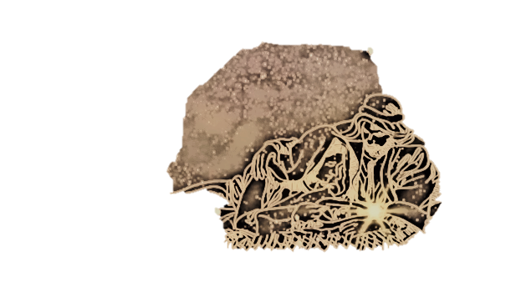Djetešce nam se rodilo.

U jasle se porodilo.

Isuse mileni, Bože moj,

srce ti dajem da sam Tvoj.

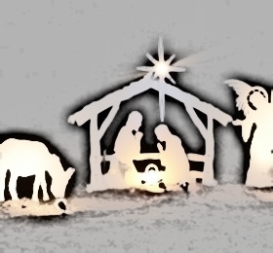Narodi nam se Kralj Nebeski

od Marije čiste Djevice.

Na tom mladom ljetu veselimo se,

mladoga Kralja mi molimo.

Po njemu slijedi sveti Stjepan,

prvi mučenik Gospoda Boga.

Na tom...

Sveti Ivan preljubljeni

među apostoli preodabrani.

Na tom... Malu dječicu pomoriše

za ime Božje kao ovčice.

Na tom...

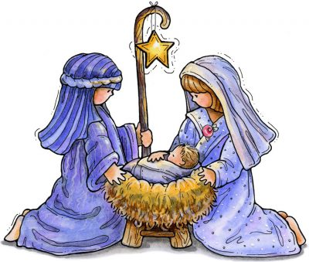

Rodio se Bog i čovjek u sred stajice,

rumen cvijetak, dragi Sinak, svete Djevice.

Anđeli, čuj, pjevaju: Slava

Bogu na nebu, a mir ljud’ma na visini tu.

Tu na slami Sinak leži, toči suzice, za nas slabe grešne ljude, svoje ovčice.

Anđeli, čuj, pjevaju: Slava Bogu na nebu, a mir ljud’ma na visini tu.

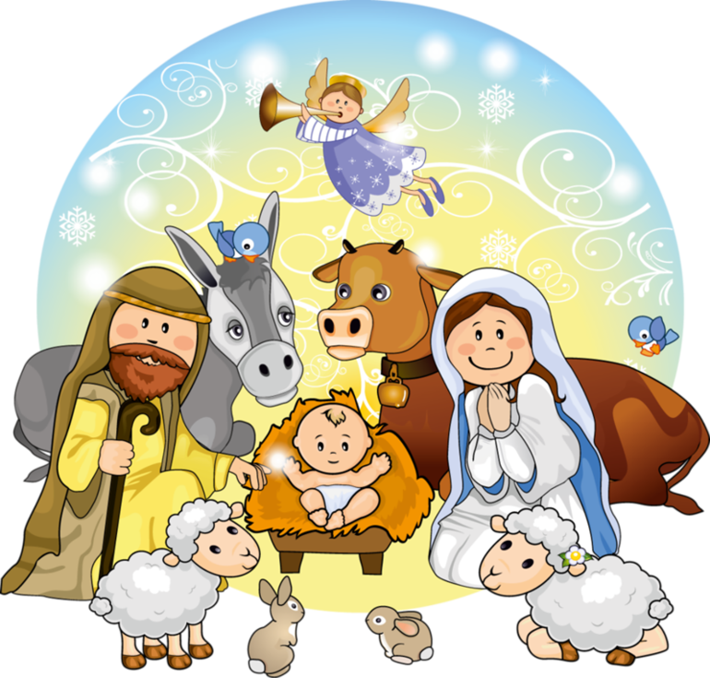

Veselje ti navješćujem puče kršćanski Jerbo se Kralj u Betlehemu rodi nebeski, Još mali u štali, kog stvorenje svako slavi, Štuje, diči jer je pravi - On naš Spasite i Otkupitelj.

Pored Njega stoji Majka Djeva Marija, Pa sveg svijeta Spasitelja lijepo povija, Njeg doji i goji, uspavljuje njegujući, Spavkaj, spavkaj, pjevajući, u toj štalici, sve na slamici.

|  |  |  |
| --- | --- | --- |
| Ponedjeljak,  25.prosinca | 8,30  11,00 | ROĐENJE ISUSA KRISTA – BOŽIĆ  + Josip, Bara Fištrović, Dragica, Željko Pavletić; + Mato Glavinić i ob.; + Franjo Živok i ob.;+Marko, Mara, Stjepan Vušir;+Vesna Gojšić i ob. Štef;+ Ivan, Mato Glavinić i ob: +Ivan Glavinić, Mato Brkljačić; + Mato, Bara Milovac; +Slavko Šepac; + Marija Cvetković; + Ivan Šepac i ob.; za jednu bolesnicu  SVEČANA SVETA MISA |
| Utorak,  26.prosinca | 9,00 | SVETI STJEPAN PRVOMUČENIK  + Stjepan Grubić i ob.; + Ivan Vojvoda; + Bara Belokleić, Dragutin, Jaga Pušak (god); + Bara, Franjo Miksera i ob.; +Ivan Stepić i ob. |
| Srijeda,  27.prosinca | 18,00 | IVAN EVANĐELISTA  + Ivan Vojvoda |
| Četvrtak,  28.prosinca | 18,00 | Nevina Dječica  + Ivan Nejak ( R-152) god. |
| Petak,  29.prosinca | 18,00 | Toma Becket  +Andreas Klug |
| subota,  30.prosinca | 18,00 | Trpimir  + Marija, Josip Pavlović (god) |
| **Nedjelja,**  **31.prosinca** | 9,00 | **SVETA OBITELJ – Stara godina**  MISA ZAHVALNICA |



* DAROVI ZA POTREBE ŽUPE: svoje priloge za potrebe župe možete dati u župnom uredu, sakristiji ili u banci na račun. HR8124000081104962168 Župa sv. Ivana Krstitelja Rečica 47. Rečica ( s naznakom: za župu)

**BLAGOSLOV KUĆA I OBITELJI**

**26.prosinca**: BOGOVIĆI (do Žegera)

**27. prosinca**; KARASI, ZAMRŠJE do kapelice

**28. prosinca**: ZAMRŠJE, LUKA POKUPSKA do Požgaja od 10,00 sati

**29. prosinca**: LUKA POKUPSKA do Mageš

**30. prosinca**: LUKA POKUPSKA od Banića do Đ. Kralj

**31. prosinca**: BOGOVIĆI ( od 11,00 sati)

**02. siječnja**: DOLNJA REČICA (do mlina)

**03. siječnja**: KUZA, GRDINCI, PAVLOVIĆI TEČANCI

**04. siječnja**: SLAĆANI, LADIČAKI

Nastojmo kod blagoslova svi biti kod kuće, ugasiti TV, radio. Zajedno moliti za Božji blagoslov za Vašu obitelj.

**Pastoralni listić**: Tjedni prilog Zvona svetog Ivana Krstitelja. Izdaje: Župa svetog Ivana Krstitelja Rečica, Rečica 47. 47203 Rečica. Glavni i odgovorni urednik: Lovro Zaplatić, župnik .Tel 047 713 002 /0992441234 e-mail : zupa.recica@zg-nadbiskupija.hr . Izlazi u 150 primjeraka.